INFORME DE ACTIVIDADES No 03
CONTRATO APOYO A LA GESTIÓN No 039 DE 2026
OBJETO: prestación de servicios de apoyo a la gestión de carácter logístico y operativo para acompañar el proceso de administración del centro de acopio – plaza de mercado del municipio de Moniquirá – Boyacá con ocasión del desarrollo del programa “inclusión productiva de pequeños productores rurales” y servicios financieros y gestión del riesgo para las actividades agropecuarias y rurales de la administración municipal 2024 – 2027.
FECHA DE PRESENTACIÓN: | 19 de mayo de 2026
PERIODO DEL INFORME | 20 de marzo al 19 de abril de 2026
CONTRATISTA: | WILSON SOSA ROZO
SUPERVISOR: | Dra. ELIANA MAYORGA CASTRO
PLAZO INICIAL: | CUATRO (4) MESES
FECHA DE INICIO: | 20 DE ENERO DE 2026
FECHA DE TERMINACIÓN: | 19 DE MAYO DE 2026
EJECUCION DE ACTIVIDADES FRENTE A LAS OBLIGACION ES DURANTE EL PERÍODO REPORTADO
ACTIVIDAD 1. Verificar el buen funcionamiento, mantenimiento y aseo del centro de acopio, solicitando a quien corresponda la ejecución de las actividades necesarias para ello.
PARA LA EJECUCIÓN DE ESTA ACTIVIDAD:
- se realiza la supervisión, organización, y logística del funcionamiento del centro de acopio, tanto del mercado Campesino, mayorista del martes y minorista del miércoles.
- Se realizó cambio de dos lámparas sector mayoristas.
- Se realiza arreglo y mantenimiento del portón No. 8 ya que se salió y cayo el riel de la puerta e impedía la apertura de esta.
- Se realizó poda, limpieza, fumigo, aseo, y mantenimiento del jardín del centro de acopio.
EVIDENCIAS
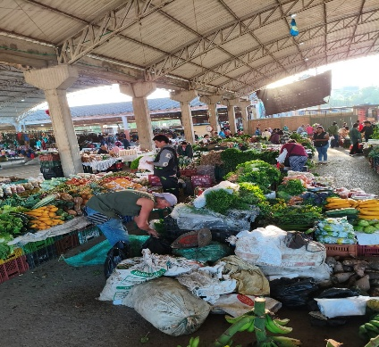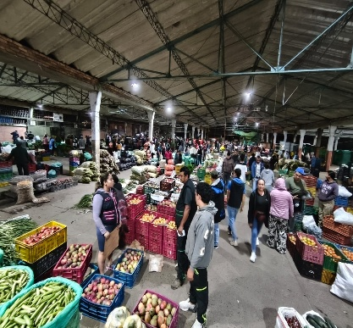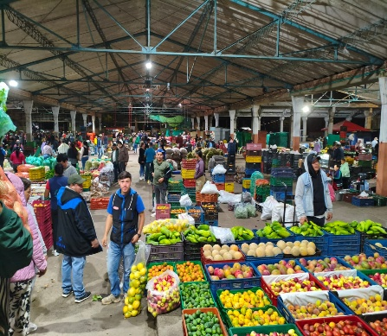
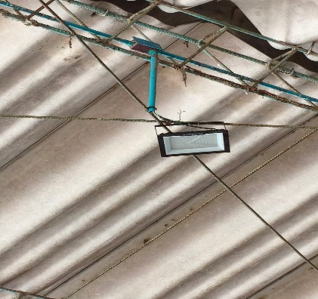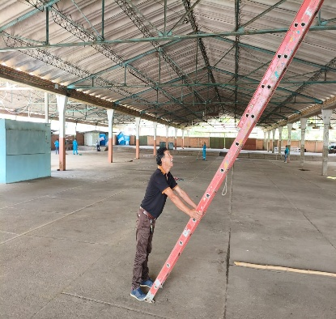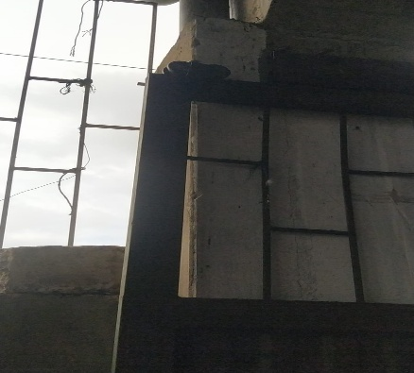
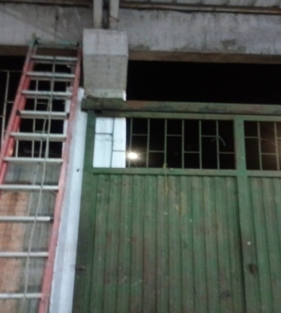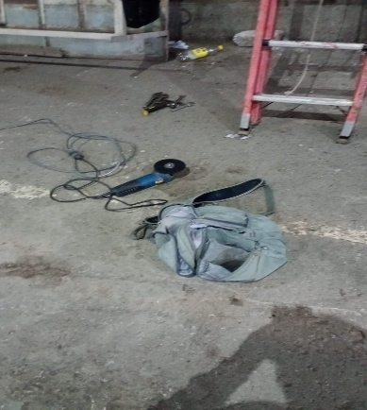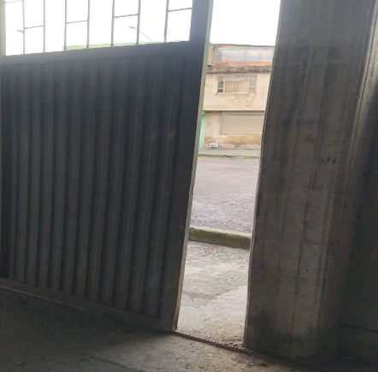
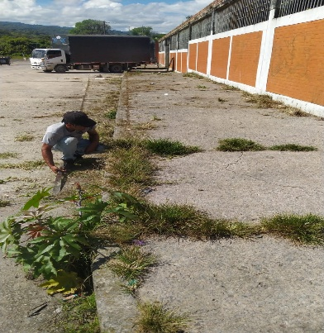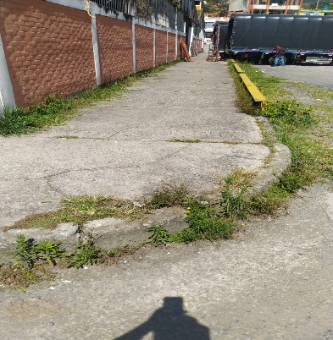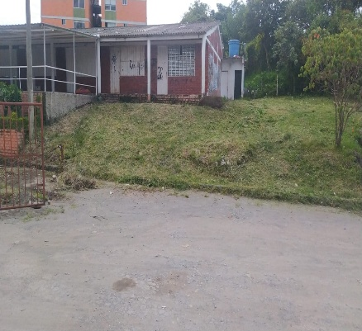
ACTIVIDAD 2. Contribuir en la formulación de las políticas y ejecutar las actividades necesarias para el funcionamiento del centro de acopio.
- Se realizó inspección y revisión de las calles al interior del centro de acopio en donde se les había informado previamente el despeje de esta área ya que encontraba invadida por la gran mayoría de comerciantes impidiendo la libre circulación de los usuarios compradores. Con el apoyo del Inspector de Policía, la policía nacional y el personal del centro de acopio se dio cumplimiento al decreto 072 del 2019, aplicando comparendos educativos por el incumplimiento del despeje de las calles.
- Se recibe apoyo directo por parte de la secretaria de Innovación y economía territorial, la Dra. Eliana Mayorga Castro para realizar la recolección de datos e información de los comerciantes aspirantes a realizar el curso de manipulación de alimentos.
- Se sigue con el monitoreo efectivo de las cámaras al interior del centro de acopio logrando hechos positivos tanto en inseguridad como por descuido de los usuarios y comerciantes.
EVIDENCIAS

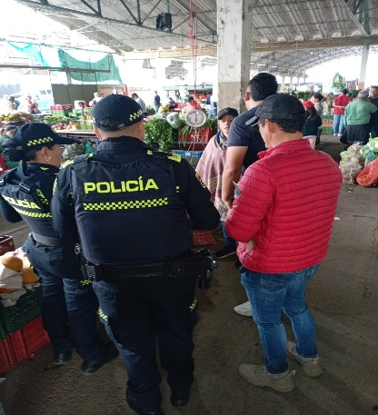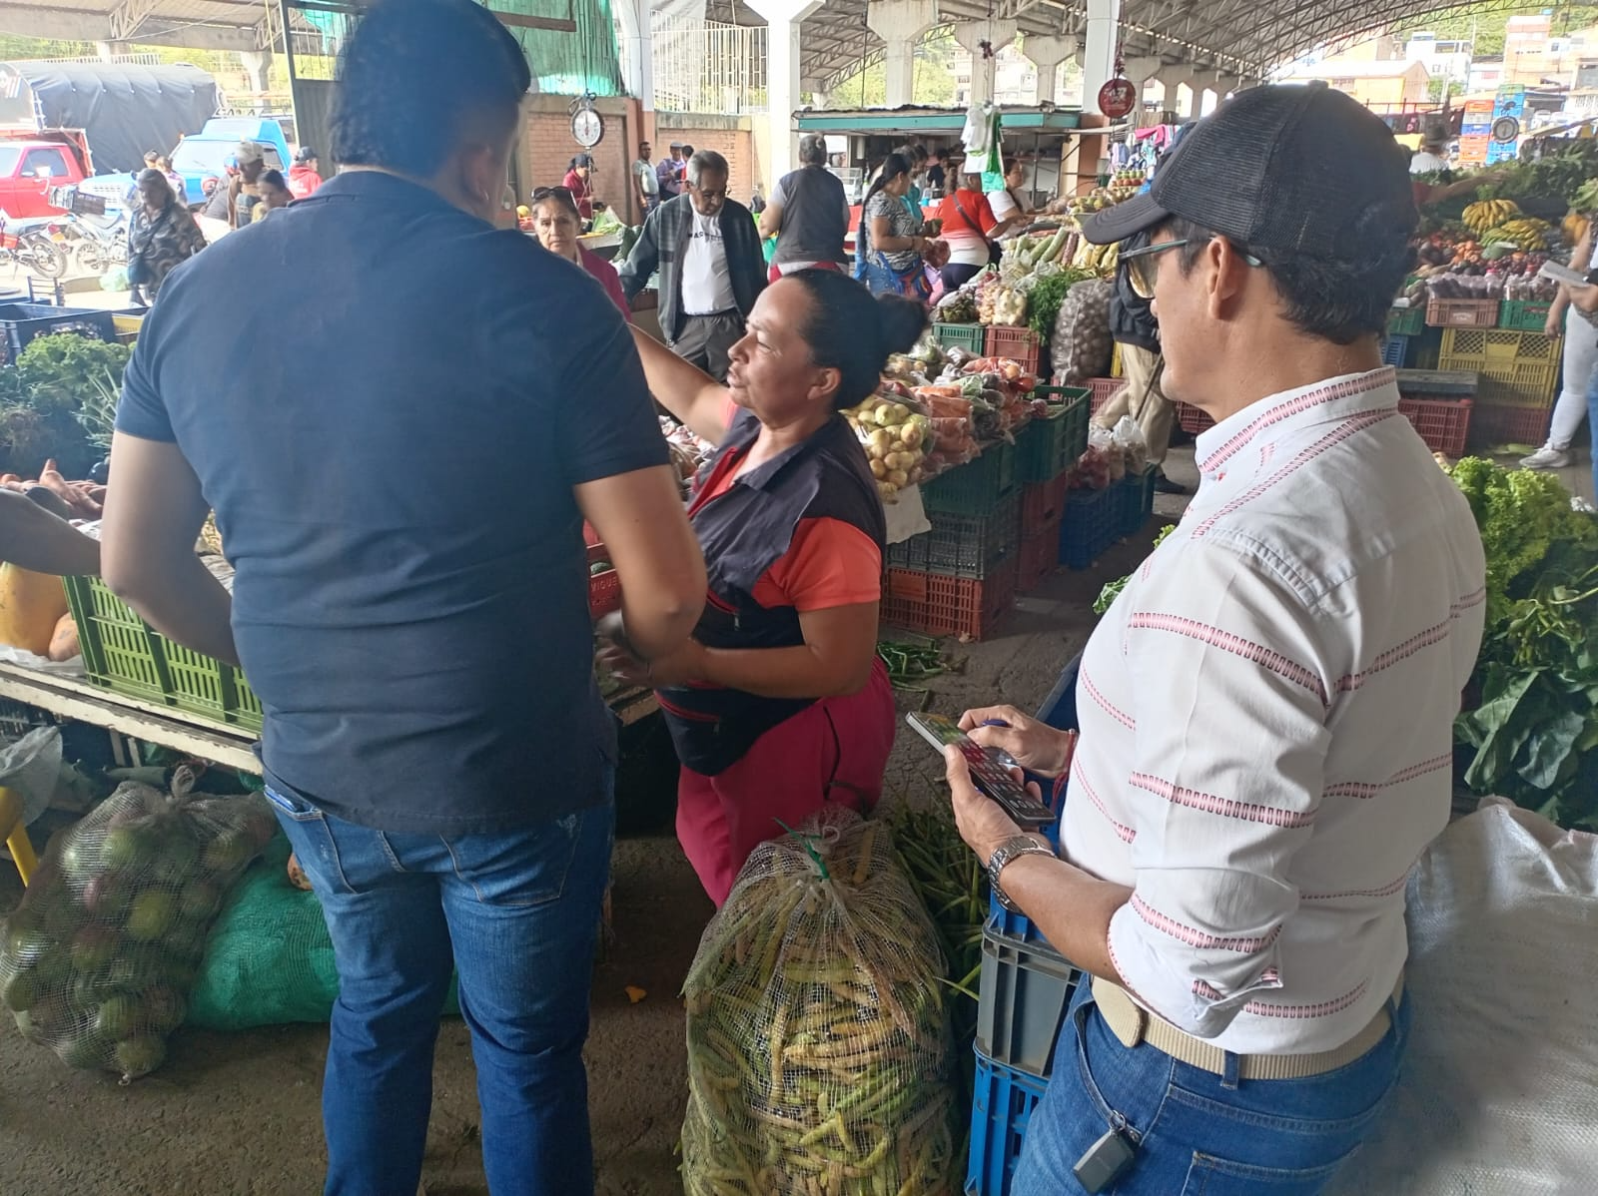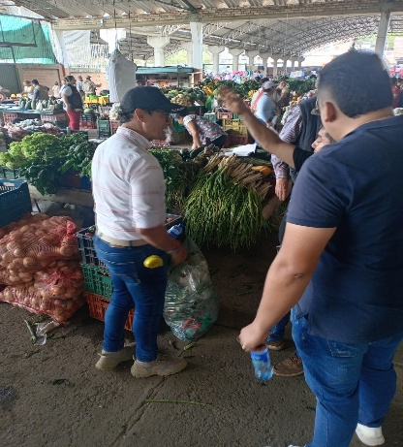
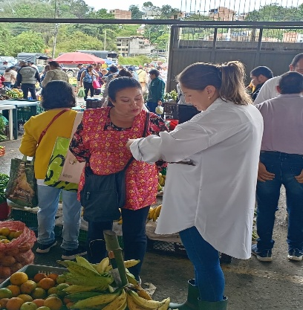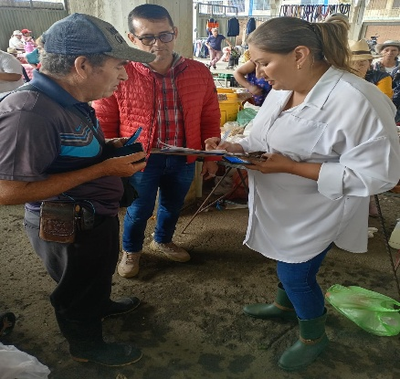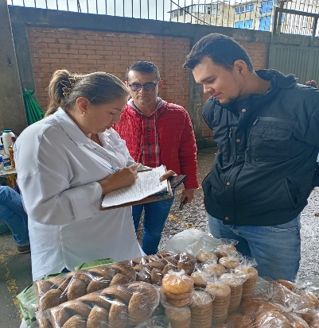
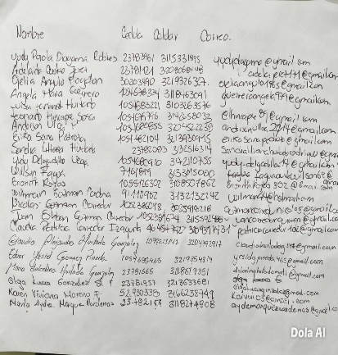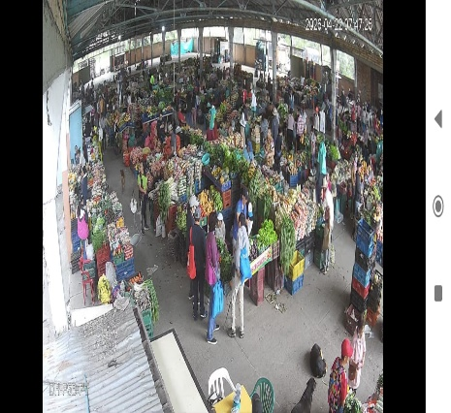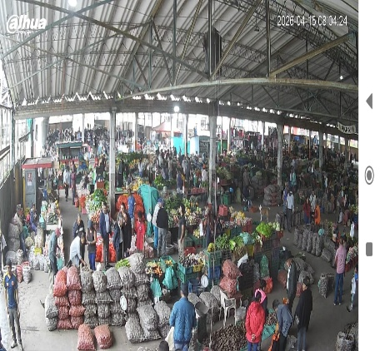
ACTIVIDAD 3. Verificar si los comerciantes del centro de acopio cuentan con certificado de manipulación de alimentos y gestionar con la secretaria de Salud el desarrollo de capacitación que permita la acreditación a los comerciantes que no lo tengan.
- Se continua con complementar el listado de aspirantes a realizar el curso de manipulación de alimentos en el Sena, de acuerdo con conversación telefónica el curso se programará para el mes de mayo, queda pendiente enviar el total consolidado con la información de los aspirantes al curso.
EVIDENCIAS
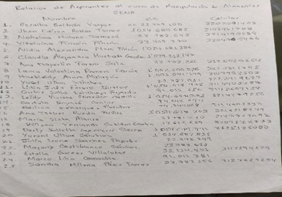
ACTIVIDAD 4: Atender y hacer cumplir el Reglamento del Centro de Acopio. Atender oportuna y eficazmente las solicitudes de información requerida PQRS concernientes al servicio que presta el centro de acopio-plaza de mercado.
- Se mantiene informando y resaltando continuamente a los usuarios del centro de Acopio la normatividad, las faltas e incumplimientos presentados por ellos según rige el reglamento del decreto No. 072 que vela por el respeto de la normatividad, reglamento y funcionamiento del centro de acopio.
- Con el apoyo del Inspector municipal y la la policia nacional se le informó a los comerciantes el incumplimiento del decreto 072 en donde se encuentra prohibida la invasion de calles al interior del centro de acopio.
EVIDENCIAS
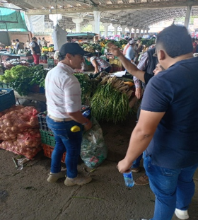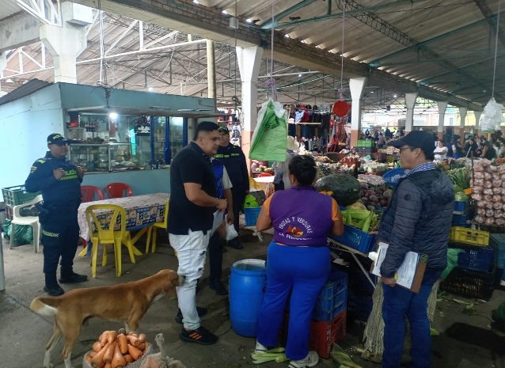

ACTIVIDAD 5. Actualizar el observatorio económico a través de la encuesta semanal a los diferentes comerciantes de los precios de los productos más comercializados en el centro de acopio, el comportamiento de los precios y de esta forma ofrecer información precisa y actualizada a los productores, comerciantes y consumidores.
- Se continua con realización semanal de la encuesta del observatorio económico a través de un enlace, mediante la recolección de precios de cada uno de los productos que se comercializan, se realiza la respectiva publicación semanal para resaltar el comportamiento de los precios actualizados semanalmente.
EVIDENCIAS
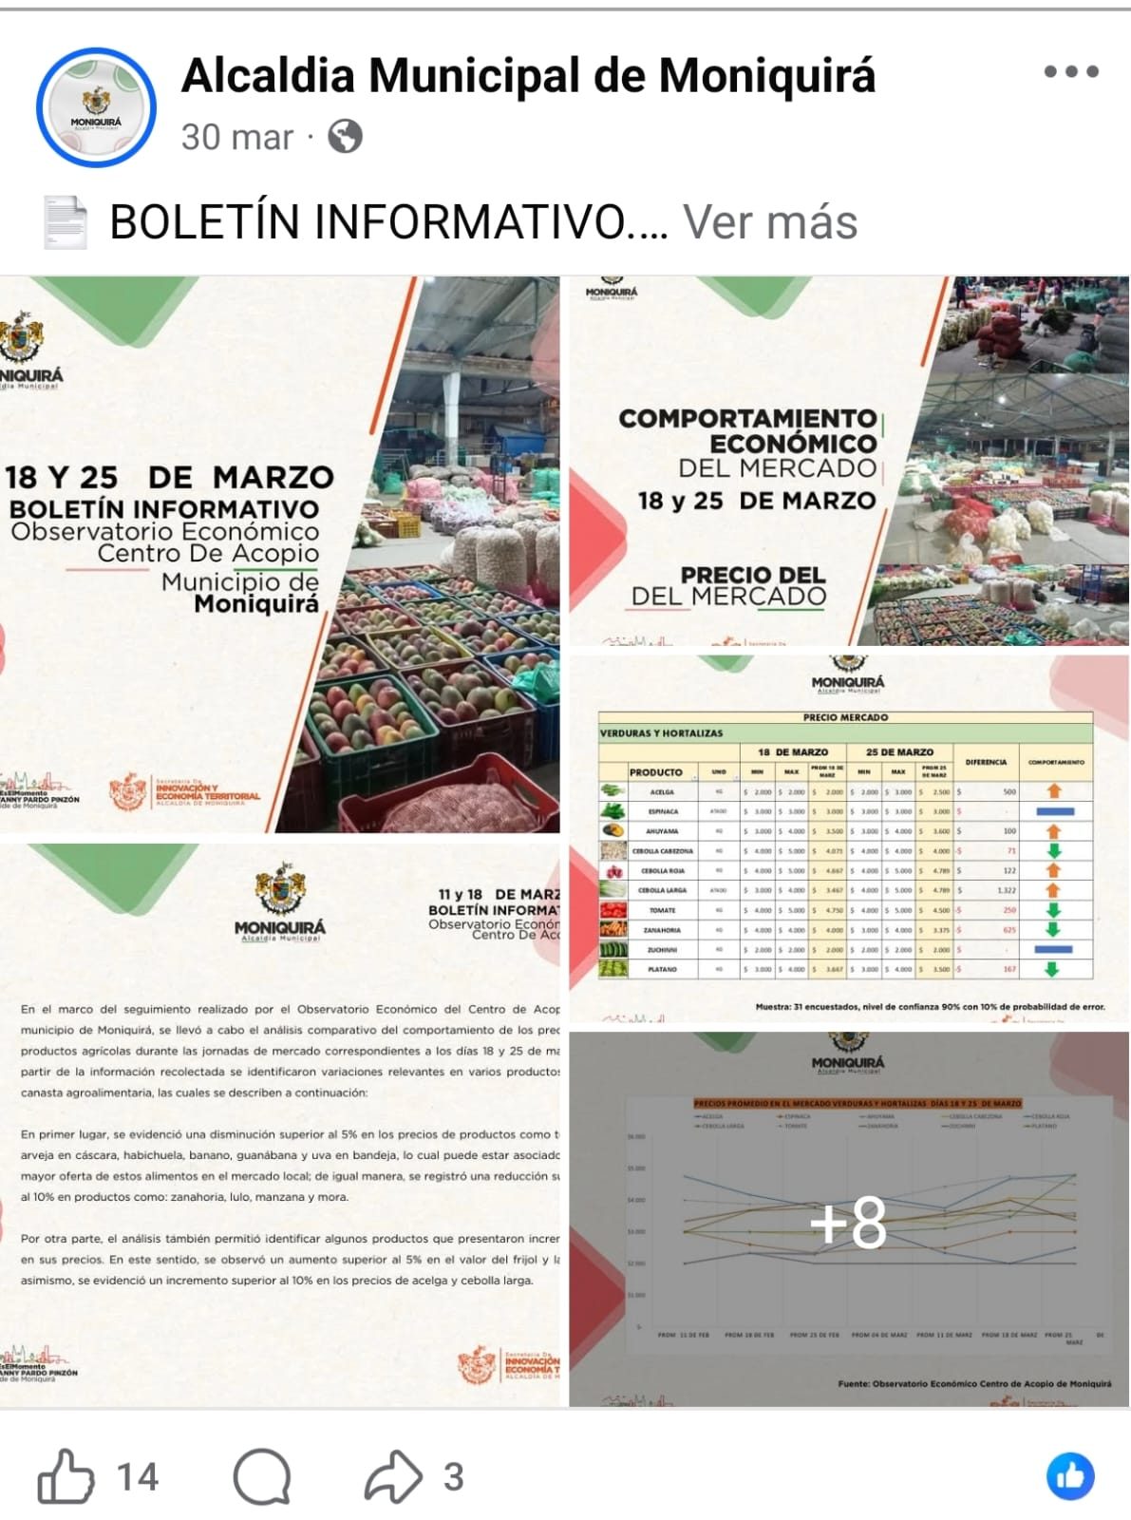

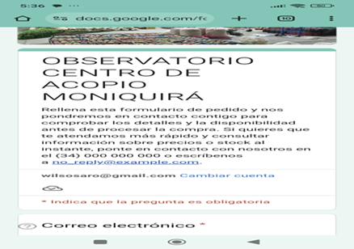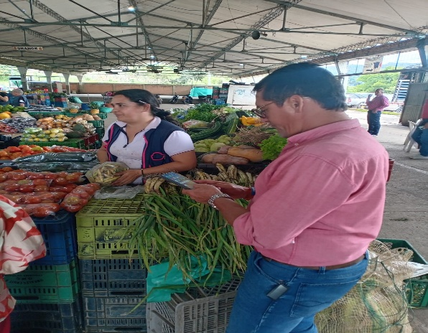

ACTIVIDAD 6. Mantener actualizado el censo de los comerciantes que ejercen su actividad comercial en el centro de acopio.
- Se mantiene actualizado el censo de los comerciantes que ejercen su labor comercial en el centro de acopio tanto Campesinos, como minoristas, mayoristas, cacharro, ropa y batán.
EVIDENCIAS
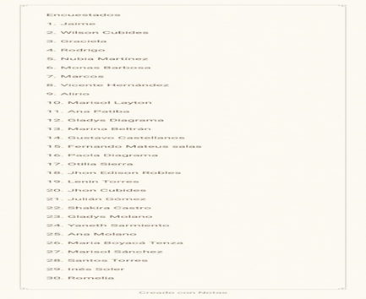
ACTIVIDAD 7. Proyectar respuesta de las PQRS y diferentes comunicaciones que ingresan a la Secretaría de Innovación referentes al centro de acopio.
- Se atiende oportunamente las solicitudes y requerimientos de los comerciantes del centro de acopio vía oral, escrito o WhatsApp, se recibió y acató todas las sugerencias, reclamos y quejas para la construcción de un proceso organizacional oportuno y eficaz.
- Se reciben solicitudes por vía WhatsApp y se le brinda la atención y solución de forma oportuna.
- Se recibe la solicitud por parte de los comerciantes para expedir la certificación de existencia y experiencia comercial en el centro de acopio y se proyecta por parte de la oficina de innovación y economía territorial la respectiva certificación para la entidad financiera requerida.
- Se recibe y proyecta derecho de petición radicado para la oficina de innovación y Economía Territorial por el sr Josefito Sierra Saenz
EVIDENCIAS
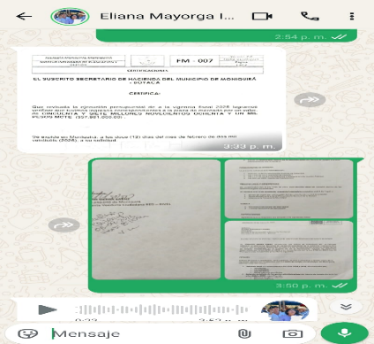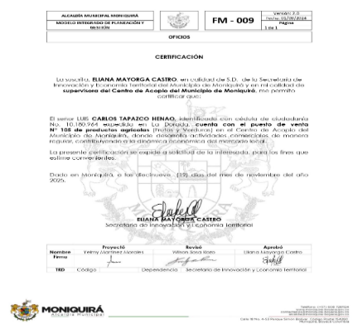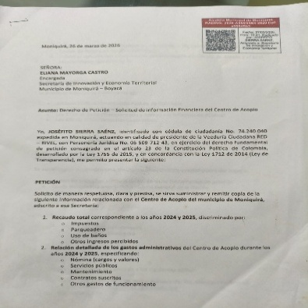
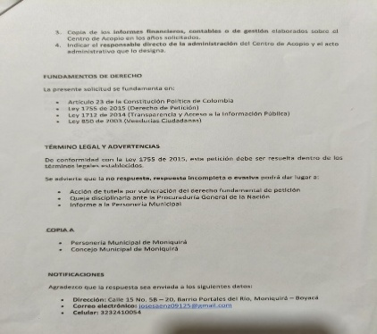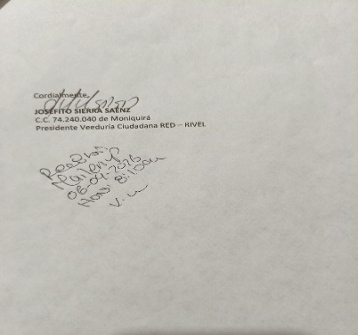
ACTIVIDAD 8. Mantener informado a los jefes directos en actividades realizadas con las diferentes anomalías que se presenten.
- Se mantiene comunicación constante personalmente, vía telefónica o por WhatsApp con la Dra. Eliana Mayorga jefe inmediato y el Dr. Fredy Iovanni Pardo alcalde municipal.
- Se realiza arreglo y mantenimiento del portón No. 8 ya que se salió y cayo el riel de la puerta e impedía la apertura y cierre de esta.
- Se informa al jefe inmediato dra. Eliana Mayotrga Castro de las medidas a realizar con el inspector municipal al interior del centro de acopio, se realiza la notificación del incumplimiento del decreto 072 en la invasión con canastillas y mercado en las calles al interior del centro de acopio.
EVIDENCIAS
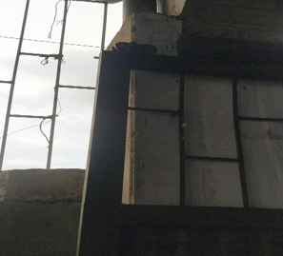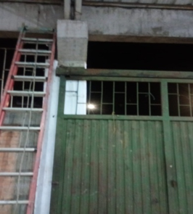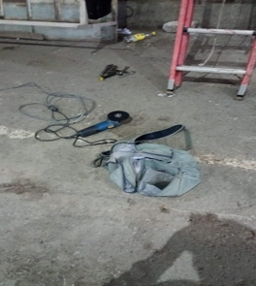
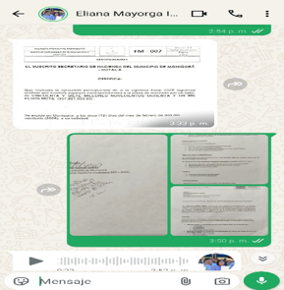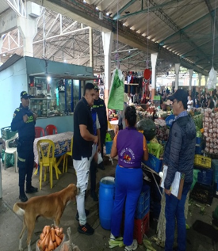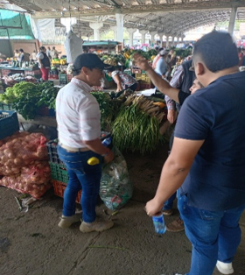
ACTIVIDAD 9. Mantener organizado y actualizado el archivo de la oficina de acuerdo con la normatividad de archivo vigente.
- La oficina de la administración del centro de acopio en la actualidad cuenta con archivo acorde a la normatividad de archivo vigente. El manejo de la comunicación en este gremio lo hacen a título personal por vía oral, y ante cualquier comunicado escrito se realizará su respectivo trámite o proceso de respuesta.
EVIDENCIAS
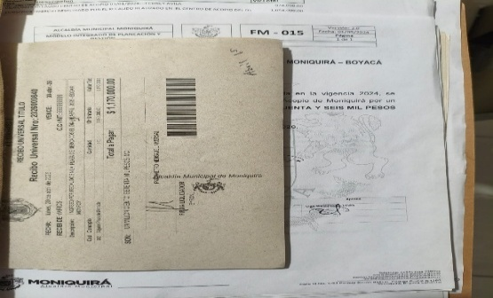
ACTIVIDAD 10. Acatar cabalmente todas aquellas sugerencias u observaciones que el supervisor y/o apoyo a la supervisión le indique de acuerdo con el objeto contractual.
- Se cumple y acata cabalmente cada uno de los lineamientos y sugerencias asignados por el supervisor de mi contrato.
- Se recibe y proyecta derecho de petición radicado para la oficina de innovación y Economía Territorial por el sr Josefito Sierra Sáenz.
- Se brinda apoyo permanente a las actividades que desarrollan las escuelas de ciclismo y patinaje del municipio al interior del centro de acopio los jueves y viernes, en donde realizan sus entrenamientos, brindándoles apertura, cierre y un espacio adecuado y limpio para el mismo. Estas actividades se realizan con el visto bueno de la Dra. Eliana Mayorga secretaria de Innovación y economía territorial.
EVIDENCIAS
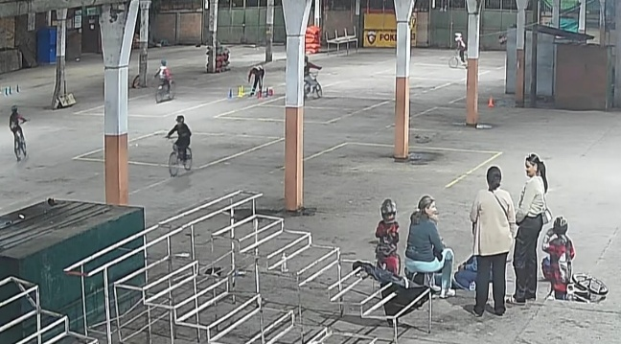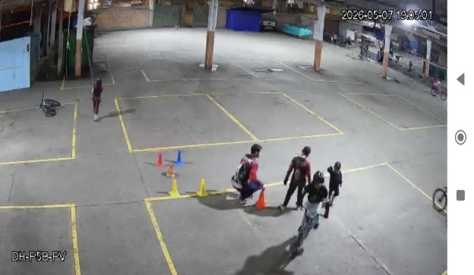
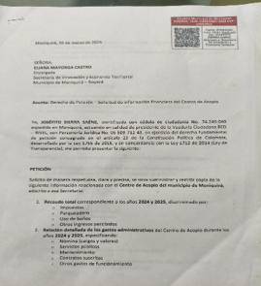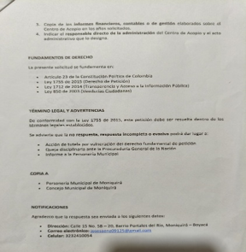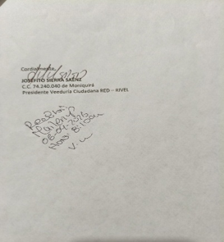

ACTIVIDAD 11. Las demás funciones asignadas por la autoridad competente de acuerdo con el nivel, la naturaleza y el área de desempeño
- Se brindó apoyo en logística y acompañamiento al evento realizado por la administración municipal para la celebración del día de la Moniquireñidad.
EVIDENCIAS
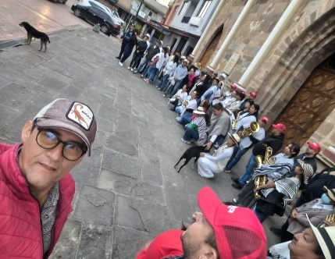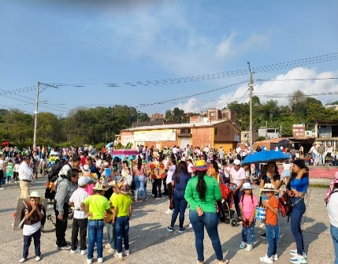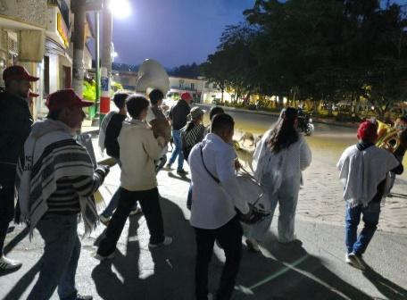
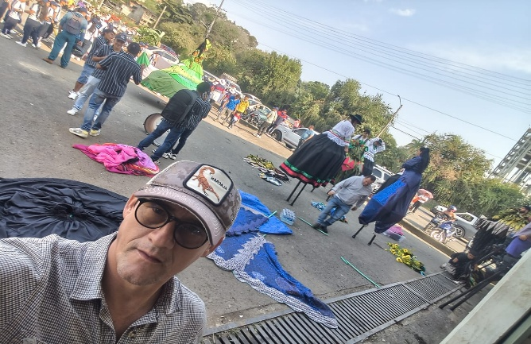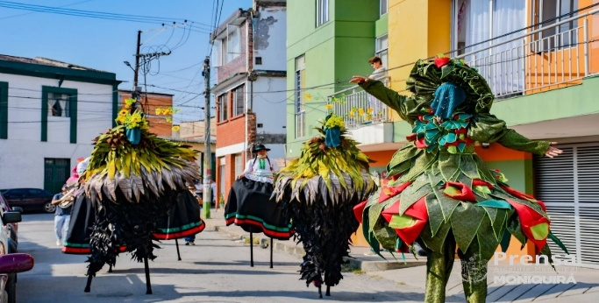

EN CONSTANCIA SE FIRMA A LOS DIECINUEVE (19) DIAS DEL MES DE MAYO DE 2026, EN RELACIÓN DE LO EXPUESTO EN EL INFORME DE ACTIVIDADES, DEL CONTRATO DE APOYO A LA GESTIÓN 036 DEL 2026 prestación de servicios de apoyo a la gestión de carácter logístico y operativo para acompañar el proceso de administración del centro de acopio – plaza de mercado del municipio de Moniquirá – Boyacá con ocasión del desarrollo del programa “inclusión productiva de pequeños productores rurales” y servicios financieros y gestión del riesgo para las actividades agropecuarias y rurales de la administración municipal 2024 – 2027.


WILSON SOSA ROZO
C.C 74242715 Expedida en Moniquirá

